**TALLER DE PROGRAMACIÓN GUIA #2**

**JULIAN MONTOYA**

**ARIADNA CARDONA MARTINEZ**

**LAURA GAONA CASTAÑO**

**JUAN SEBASTIAN MENDOZA**

**TALLER DE PROGRAMACIÓN**

**OLGA LUCIA ROA**

**UNIVERSIDAD MANUELA BELTRAN**

**28/08/2024**

**Pantallazos Actividad Realizada**

**Log-In:**

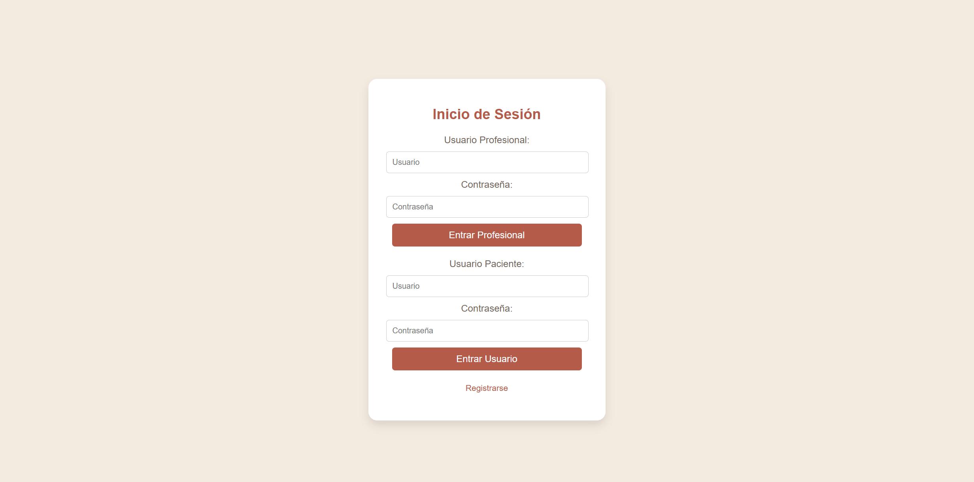

**Inicio Profesional:**

**Opción Registro**

**Registro Paciente:**

**Servlet Datos:**

**Registro Profesional:**

**Servlet Datos Profesional:**

**Links**

**Enlace de GitHub:**

[**Taller-De-Programacion-A2/GuiaN.2: Guia Número 2 de Taller de Programación (github.com)**](https://github.com/Taller-De-Programacion-A2/GuiaN.2)

**Enlace del Video:**

[**https://youtu.be/ixPVAwB3z4o**](https://youtu.be/ixPVAwB3z4o)